SENNHEISER GROUP SUKSES MENUTUP TAHUN FISKAL PERTAMA YANG BERFOKUS PADA BISNIS AUDIO PROFESIONAL

Perusahaan yang dimiliki oleh keluarga Sennheiser telah menghasilkan penjualan sebesar 467,7 juta euro dengan solusi audio profesionalnya pada tahun 2022.

Sennheiser Group telah memperluas posisi kuatnya sebagai penyedia solusi audio profesional pada tahun fiskal 2022 dan tumbuh secara berkelanjutan. Penjualan dari solusi audio profesional meningkat 26% menjadi 467,7 juta euro. Pencapaian ini tidak hanya mampu membawa perusahaan mencapai targetnya, namun juga telah melampaui ekspektasi secara signifikan. Bisnis yang dikelola oleh keluarga Sennheiser secara independen ini juga memanfaatkan tahun 2022 untuk mencapai investasi yang berkelanjutan di masa depan. Hal ini dimungkinkan khususnya oleh penjualan sektor Consumer Business dan fokus terkait pada bisnis dengan pelanggan profesional.
Satu tahun setelah mengumumkan tujuan perusahaan untuk secara eksklusif berfokus pada sektor Professional Business, Sennheiser Group dapat melihat kembali perkembangan yang positif. Penjualan pada solusi audio profesional terus mengalami pertumbuhan beberapa tahun terakhir ini – dengan pengecualian pada tahun 2020 di mana terjadi pandemi COVID-19. Pada tahun 2022, pertumbuhan ini bahkan semakin pesat. Dengan demikian, perusahaan dapat memperluas lebih jauh posisi kuatnya sebagai penyedia solusi audio profesional.
“Kami telah berhasil mempertahankan momentum yang positif sejak 2021. Fokus kami pada solusi audio profesional mendorong pertumbuhan kami menjadi luar biasa dengan terus meningkatnya profitabilitas selama setahun, di mana kami harus menghadapi tatangan ekonomi makro, seperti perusahaan-perusahaan lainnya,” ujar Co-CEO Sennheiser Group, Dr. Andreas Sennheiser. Pendorong utama pertumbuhan perusahaan ini pada tahun fiskal 2022 adalah adanya peningkatan permintaan untuk solusi rapat profesional karena adanya format bekerja dan belajar yang baru dengan mengimplementasikan sistem hybrid, serta kebangkitan industri pertunjukan.

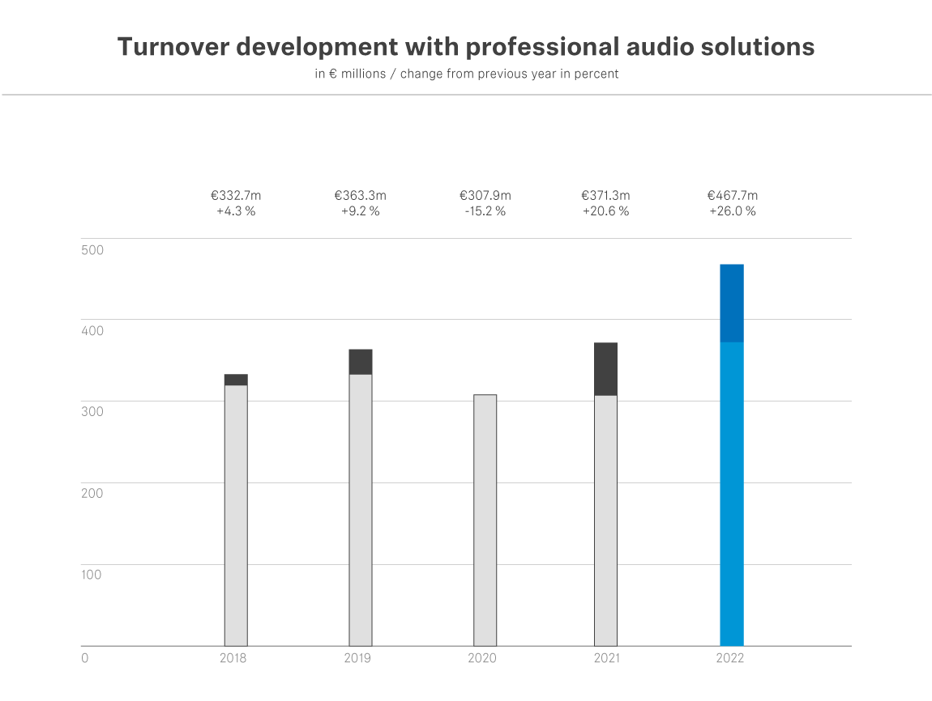
“Tahun 2022 menunjukkan bahwa strategi yang kami kembangkan sebagai perusahaan adalah yang terbaik,” kata Co-CEO Sennheiser Group, Daniel Sennheiser. “Hal ini juga menunjukkan bahwa apa yang dicapai karyawan kami didapatkan melalui kompetensi, motivasi, dan passion, bahkan di masa-masa menantang. Untuk itu, kami sangat berterima kasih.” Fokus perusahaan pada sektor Professional Business telah menghasilkan pertumbuhan yang luar biasa, maka perusahaan diperkirakan akan kembali ke ukuran semula lebih cepat daripada yang telah diantisipasikan sebelumnya mengikuti penjualan sektor Consumer Business.
Secara keseluruhan, Sennheiser Group telah mencapai penjualan sebesar 507,4 juta euro pada tahun fiskal 2022. Sektor Consumer Business yang menyumbang sekitar setengah dari total penjualan hingga tahun 2021, tetap dimasukkan untuk dua bulan di tahun 2022. Total pendapatannya mencapai 114,0 juta euro sebelum bunga dan pajak (EBIT). Ini termasuk efek spesial dari penjualan sektor Consumer Business.

Pertumbuhan penjualan di seluruh wilayah
Pertumbuhan penjualan Sennheiser Group tercermin di seluruh wilayah. Wilayah Amerika menghasilkan total 177,8 juta euro, menjadikannya wilayah dengan pasar paling dinamis secara global; peningkatan terbesar dalam penjualan telah dicapai di wilayah ini, yakni sebesar 41,1%. Di wilayah Asia-Pasifik (APAC), penjualan yang dihasilkan mencapai 93,0 juta euro, atau setara dengan pertumbuhan sebesar 24,1%. Perkembangan di wilayah APAC sangatlah penting, mengingat wilayah ini memiliki pasar yang kuat untuk sektor Consumer Business. Sennheiser telah memelihara seluruh infrastruktur miliknya di semua wilayah – hal ini telah terbayarkan pada tahun 2022 dan menuntun perusahaan ini pada perkembangan bisnis yang sangat positif untuk segmen Professional. Secara keseluruhan, wilayah ini telah pulih dengan kecepatan yang lebih lambat karena pembatasan yang berkepanjangan akibat pandemi COVID-19. Wilayah Eropa, Timur Tengah, dan Afrika (EMEA) tetap menjadi pasar dengan penjualan terbesar yang mencapai angka 196,9 juta euro. Pertumbuhan di pasar ini sebesar 15,5%; terdapat pertumbuhan yang sangat positif pada sektor Business Communication di wilayah ini.
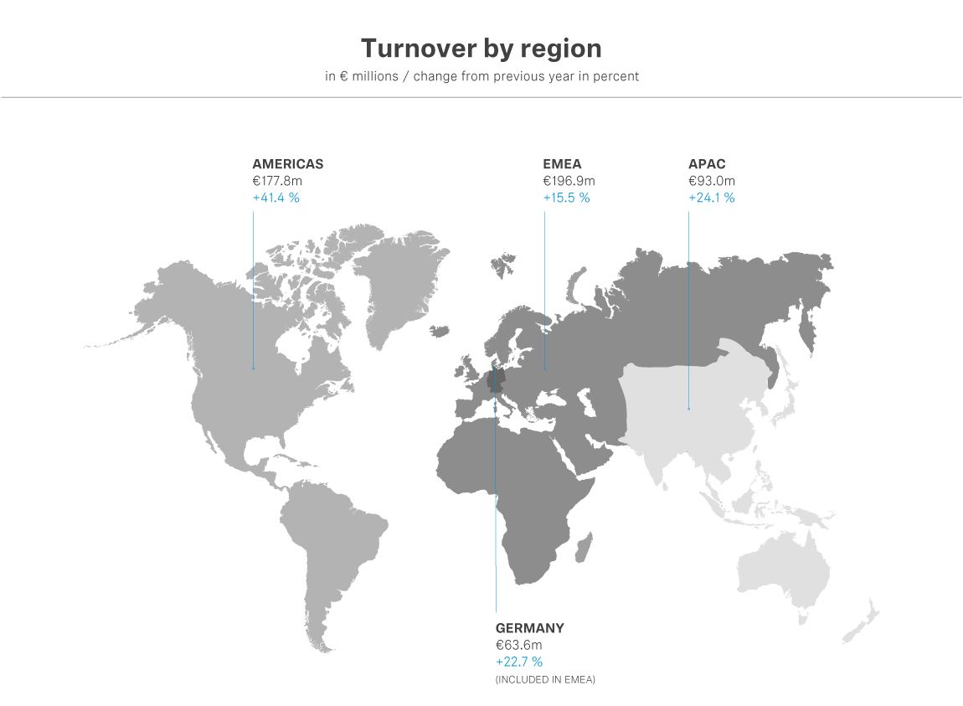

Investasi berkelanjutan di masa depan
"Berdasarkan strategi kami, kami telah mengumumkan niat kami untuk berinvestasi secara berkelanjutan pada kompetensi utama Sennheiser Group. Oleh karena itu, kami menambahkan kekuatan dan karyawan - terutama dalam penelitian dan pengembangan dan di lokasi produksi kami," kata Andreas Sennheiser, Co-CEO Sennheiser.
Pada tahun 2022, perusahaan menginvestasikan total 41,8 juta euro untuk penelitian dan pengembangan, setara dengan sekitar 8% dari total penjualan. Pada saat yang sama, R&D diposisikan ulang sebagai fungsi sentral dalam Sennheiser Group, dengan tujuan khusus agar lebih mampu mengembangkan portofolio di bidang perangkat lunak atau software dengan cara yang lebih efektif. Solusi digital yang menawarkan nilai tambah kepada pelanggan melalui kombinasi perangkat keras atau hardware, software, dan layanan yang menjadi fokus di sini. Penelitian didorong maju di bidang artificial intelligence, cloud processing, dan teknologi nirkabel masa depan.
Secara paralel, perusahaan terus mendorong konversi seluruh infrastruktur IT terkait dengan model bisnis digital. Di sini, Sennheiser telah menginvestasikan lebih dari 4,5 juta euro pada tahun 2022 dan merencanakan investasi lebih lanjut dalam double-digit millions di tahun-tahun mendatang. Dengan tujuan menempatkan pelanggan lebih dekat lagi dalam fokus semua aktivitas, investasi dalam harmonisasi lanskap ERP, pengembangan arsitektur data di seluruh grup, dan penerapan Service Organization yang tangkas menjadi agenda perusahaan.
Grup Sennheiser melawan ketidakpastian yang timbul dari perkembangan geopolitik dengan berinvestasi pada rantai pasokannya. "Kami terus mengembangkan rantai pasokan kami dan terus memperluas kapasitas produksi kami sendiri. Hal ini memungkinkan kami untuk menjadi mitra yang dapat diandalkan bagi pelanggan kami meskipun terkadang situasi pasokan sulit. Kami telah mampu memenuhi hampir semua persyaratan tahun fiskal yang lalu," ujar Co-CEO Daniel Sennheiser. Saat ini, perusahaan memfokuskan investasi untuk memperkuat lokasi produksinya sendiri, termasuk di kantor pusatnya di Wedemark dan memperluas pabrik di Braşov, Rumania. Sebanyak 17,8 juta euro diinvestasikan dalam proyek-proyek ini pada tahun 2022. "Kami sangat yakin bahwa produksi kami sendiri menawarkan nilai tambah strategis yang signifikan. Tantangan dalam rantai pasokan global tahun lalu menegaskan pendekatan ini," tambah co-CEO Dr. Andreas Sennheiser . "Selain itu, ini adalah cara terbaik bagi kami untuk memastikan kualitas produk Sennheiser dan Neumann yang selalu membedakan kami."
Salah satu unit bisnis yang sedang berkembang adalah Sennheiser Mobility. "Dengan semakin pentingnya elektro mobilitas, kami juga memposisikan diri sebagai perusahaan di sektor otomotif. Tujuan kami: memainkan peran yang menjadi penentu dalam membentuk pengalaman audio masa depan di ruang ini," ujar Dr. Andreas Sennheiser. “Secara khusus, kami melihat potensi dalam interaksi antara teknologi audio imersif AMBEO dan unit Business Communication: karena ke depan, kendaraan juga akan semakin menjadi pusat komunikasi untuk pertemuan virtual.”
Co-CEO Daniel Sennheiser menetapkan premis yang jelas untuk masa depan: "Untuk membentuk masa depan industri audio, kami membutuhkan tim terbaik dalam bisnis ini. Itulah mengapa kami terus berinvestasi dalam tim kami." Andreas Sennheiser menambahkan: "Bagaimanapun juga, semua produk dan layanan yang kami tawarkan kepada pelanggan didasarkan pada pengetahuan, pengalaman, dan semangat karyawan kami."

Tentang Grup Sennheiser
Membangun masa depan audio dan menciptakan pengalaman suara yang unik bagi pelanggan kami - inilah aspirasi yang menyatukan karyawan Grup Sennheiser di seluruh dunia. Perusahaan independen milik keluarga Sennheiser didirikan pada tahun 1945. Saat ini, dikelola pada generasi ketiga oleh Dr. Andreas Sennheiser dan Daniel Sennheiser dan merupakan salah satu produsen terkemuka di bidang teknologi audio profesional.

sennheiser.com | neumann.com | dear-reality.com | merging.com

Kontak Media untuk Communication Manager| Kontak Media untuk IND PR Agency | Occam
Sennheiser APAC
Phang Su Hui Septa Perdana
Suhui.phang@sennheiser.com Septa@occam.co.id
+65 91595024 + 62 82111509853

